LE MICROMETEORITI MAGNETICHE: PICCOLI SEGNALI DALLO SPAZIO

Sandro Venturini

Premessa
Oltre vent’anni fa, analizzando dei campioni di pozzo, mi sono imbattuto in sferulette ad aspetto metallico, di dimensione millimetrica, che venivano attratte dalla calamita. All’inizio, ho ritenuto che questi minuscoli oggetti derivassero dai vari materiali metallici utilizzati per la perforazione e la sicurezza dei pozzi stessi. Questa ipotesi non risultava però molto convincente, in quanto le microsferule comparivano con una certa frequenza in particolari orizzonti stratigrafici, mentre erano piuttosto rare nel resto delle successioni; inoltre anche la forma e le caratteristiche della superficie delle sferette non sembrava attinente a semplici residui di fusione industriale. Le prime maldestre catture con la calamita in mano davano come principale risultato della minuta ferraglia difficilmente districabile e staccabile dal magnete. Mi sono quindi attrezzato adeguatamente, inserendo la calamita in una bustina di plastica, per agevolare, dopo la raccolta del materiale magnetico, la deposizione in un piattino di ottone. La separazione delle sferulette dai trucioli ferrosi di origine antropica è facilmente effettuabile con un pennellino inumidito.
Col tempo, il materiale raccolto ed i dati stratigrafici sono aumentati in modo significativo. Nel 2005 ho ritenuto opportuno approfondire la questione ed ho preso contatti con il Prof. Romano Serra, del Dipartimento di Fisica dell’Università di Bologna, che si è mostrato interessato e disponibile ad un’analisi al microscopio elettronico, per verificare la composizione ed eventualmente l’origine delle palline magnetiche.

Le sferule magnetiche
Le microsferule hanno normalmente dimensioni di pochi decimi di millimetro, ma non di rado superano il millimetro. Il materiale raccolto, per motivi di praticità di collezionamento, è costituito in buona parte dai granuli di dimensioni maggiori (Fig. 1). La superficie ha inizialmente l’aspetto dell’acciaio (Figg. 2 e 3), talora con deboli screpolature a favo d’api (Fig. 3), ma tende ad opacizzarsi col tempo. All’interno si nota talvolta una struttura “raggiata”; alcune microsferule sono cave.

Le analisi al microscopio elettronico.
Il Prof. Romano Serra, che ringrazio sentitamente, ha analizzato il materiale inviatogli ed ha riscontrato, oltre a prevalente ferro, significativi contenuti di nichel, chiara testimonianza di un provenienza extraterrestre. Trattasi quindi, per il Prof. Serra, di “micrometeoriti ferrose”. L’annoso dubbio era quindi risolto.

Frequenza nella successione stratigrafica
Le sferule si rinvengono con una certa frequenza in alcuni intervalli pelitici del sottosuolo padano orientale-adriatico, in particolare in due orizzonti siltoso-argillosi, caratterizzati talora da abbondanti molluschi e foraminiferi, che rappresentano fasi 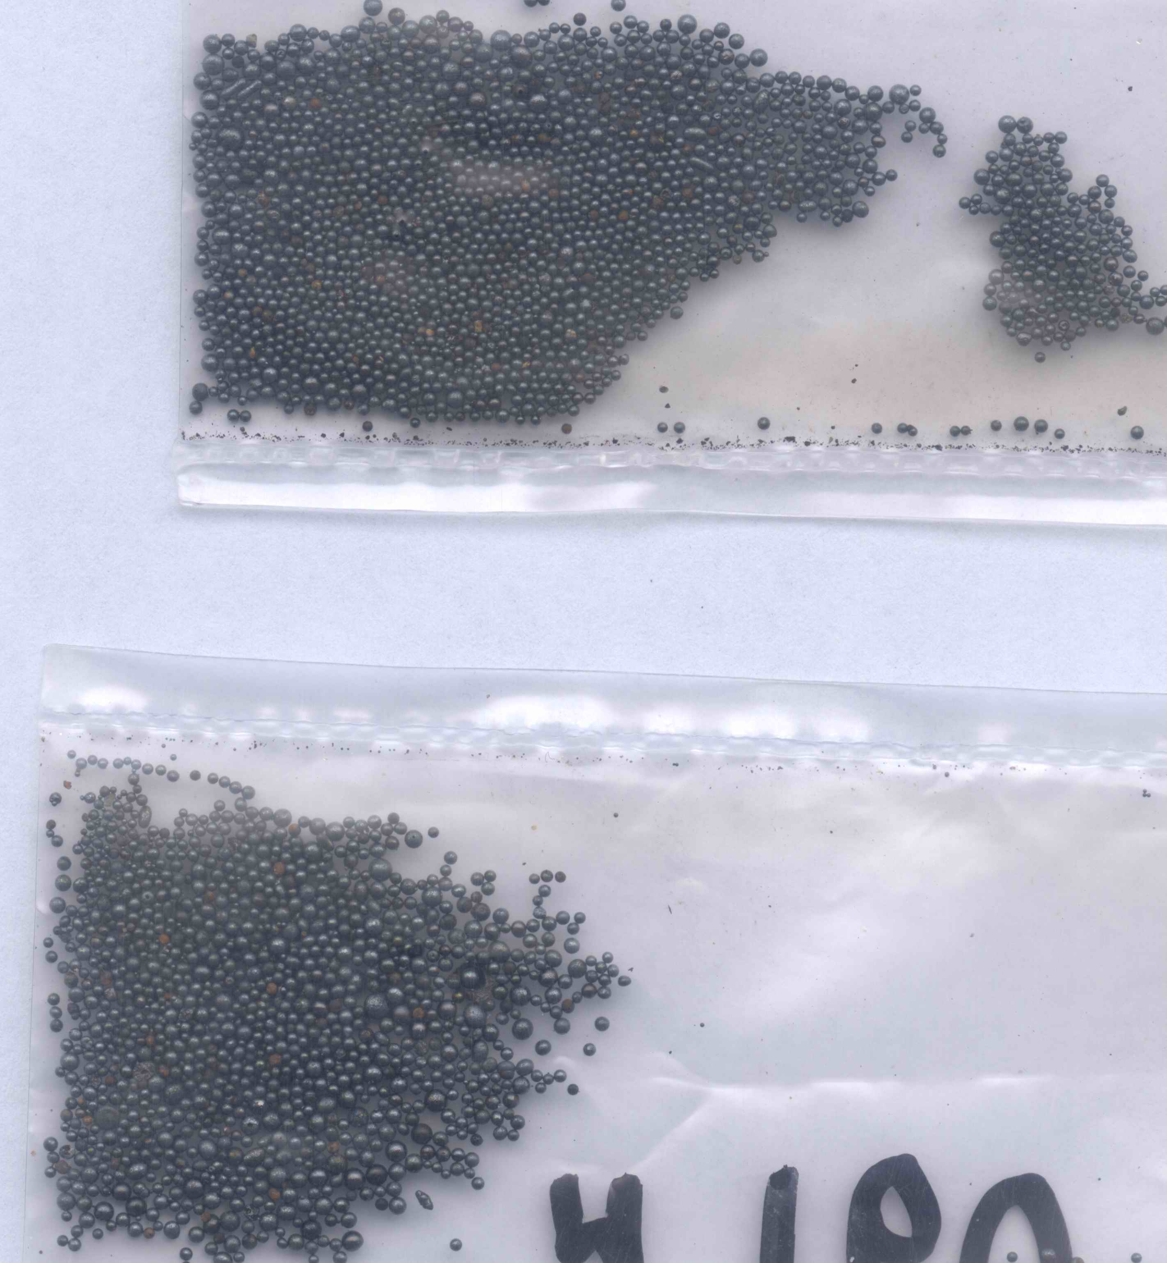
Fig. 1 – Sferule metalliche ferro-nichelifere (diametro medio: 0.5 mm). Tirreniano. Adriatico settentrionale. Circa 70 m sotto il fondo mare.

trasgressive intercalate ai depositi regressivi delle ultime tre glaciazioni.
Rare sferulette debolmente magnetiche sono rinvenibili anche in campioni di superficie provenienti dai calanchi plio-pleistocenici del Faentino, ma sono decisamente alterate, quasi arrugginite, forse per la prolungata esposizione agli agenti atmosferici.

Diffusione sulla superficie terrestre.
Siamo abituati a pensare che le meteoriti siano oggetti rari, rinvenibili fortunosamente e ben visibili ad occhio nudo. In realtà la quasi totalità degli oggetti provenienti dallo 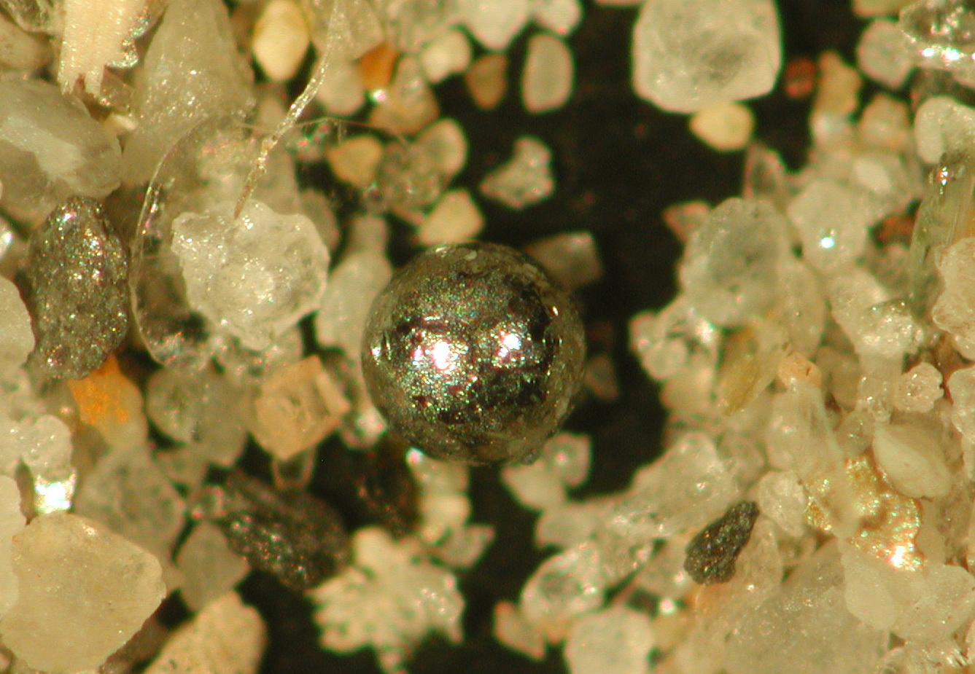
Fig. 2 – Sferula magnetica (diametro: 0.5 mm). Tirreniano. Adriatico settentrionale. Circa 80 m sotto il fondo mare.

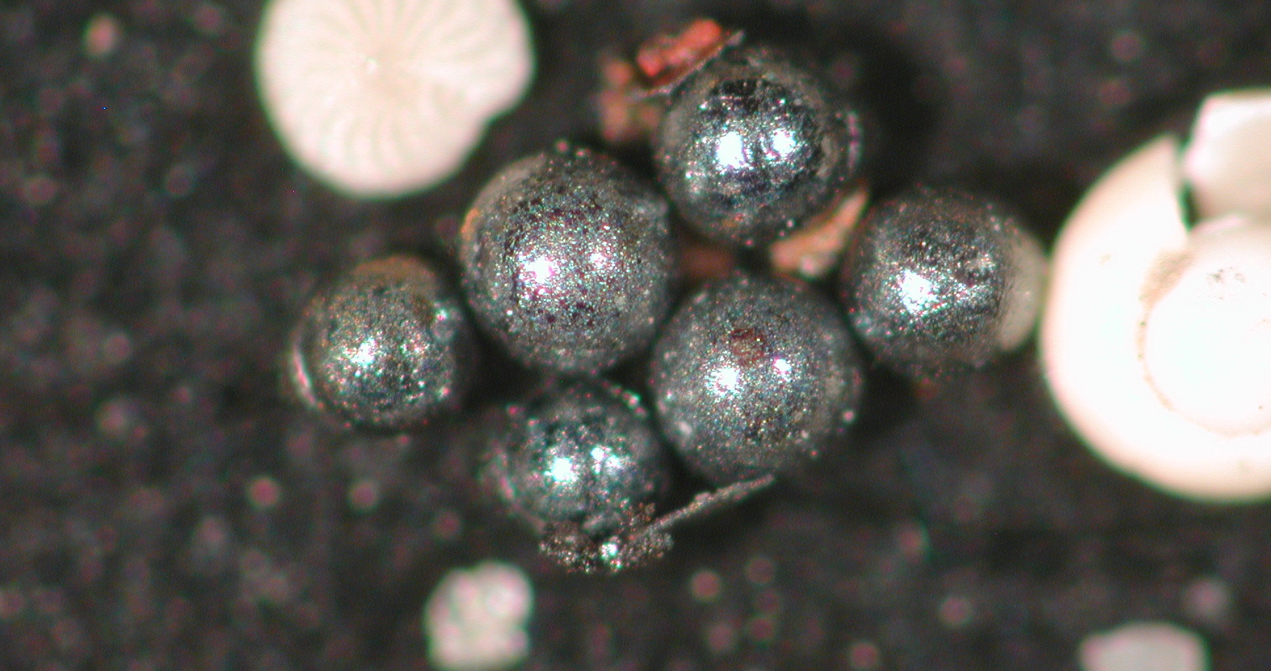
Fig. 3 – Sferule magnetiche (diametro medio: 0.5 mm), con superficie a “favo d’api”. Tirreniano. Pianura padana orientale. Circa 110 m sotto il livello mare.

spazio ha dimensioni microscopiche: è stato stimato che ogni anno cadono sulla Terra ben oltre 20 mila tonnellate di particelle, pari o inferiori ad un granello di sabbia. Tali particelle, note con il termine di micrometeoriti, sono solitamente rinvenute nei ghiacci antartici e della Groenlandia, dove sono facilmente distinguibili grazie all’assenza o alla rarità di granuli di origine terrestre. Gran parte delle micrometeoriti raccolte nei ghiacci sono costituite da minerali analoghi a quelli presenti nella crosta terrestre (olivine, pirosseni, etc.). Solo una minima quantità contiene nichel, associato a ferro magnetico. Micrometeoriti sono segnalate anche nei fondali oceanici, mescolate ad abbondante materiale terrestre; in Italia sono state descritte sferule magnetiche nel greto di torrenti sui M. Pisani (Cascella et al., 1995), ma gli Autori non indicano la presenza di nichel.

La “pioggia” di micrometeoriti
Buona parte degli oggetti di provenienza extraterrestre si disgrega e talora fonde entrando nell’atmosfera; i materiali fusi si condensano in palline solitamente inferiori al millimetro. Conseguentemente, una pioggia di minute particelle cade al suolo. Tali particelle si possono raccogliere, ad esempio filtrando l’acqua piovana proveniente da ampie superfici lontane dal suolo, quali ad esempio i tetti degli edifici, e convogliata dalle grondaie. Le micrometeoriti metalliche (generalmente rare) possono essere facilmente
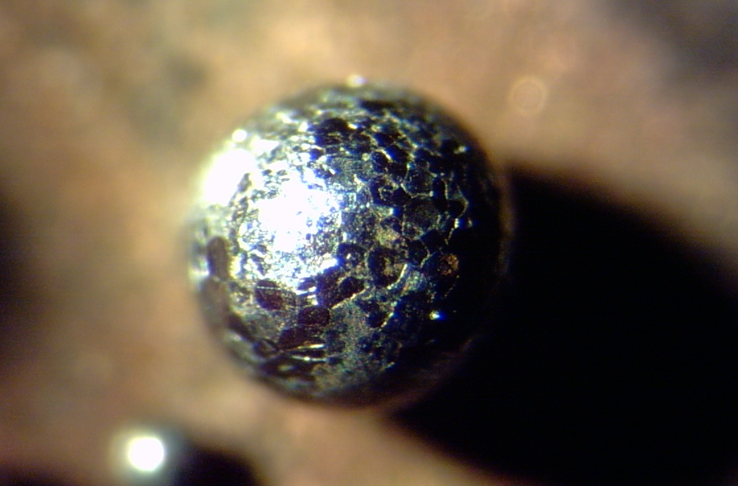 Fig. 4 – Sferula magnetica (diametro: 0.5 mm), con superficie a “favo d’api”. Tirreniano. Adriatico settentrionale.

separate dal restante detrito mediante il solito magnete. Le micrometeoriti non metalliche, anche se sicuramente più frequenti delle precedenti, sono invece ben più difficilmente separabili e distinguibili da granuli di origine terrestre trasportati dal vento. Un problema tecnico non sempre risolvibile è rappresentato dalla raccolta dell’acqua proveniente dalle grondaie, come dimostrato da maldestri esperimenti effettuati in gioventù dal sottoscritto. Una soluzione alternativa è lasciare ampie bacinelle di plastica per un certo tempo all’aperto, sempre in zone ben sollevate dal piano campagna (terrazze, etc.), oppure passare una calamita sul terreno immediatamente circostante a grondaie a scarico libero.
Seguendo l’esempio di Cascella et al., (1995), si potrebbe tentare di razzolare con un magnete tra le sabbie di alcuni fiumi, ma la probabilità di portare a casa sacchetti di ematite e magnetite di origine terrestre (e quant’altro) è piuttosto elevata.

Considerazioni conclusive
Nonostante le apparenti difficoltà di reperimento in superficie, è suggestivo che le micrometeoriti magnetiche risultino rinvenibili senza particolari difficoltà in alcuni depositi di sottosuolo, pur in presenza di serie problematiche legate in particolare ai tipi ed alle frequenze di campionamento di sedimenti posti a profondità relativamente modeste, ben al di sopra delle zone di interesse minerario. In alcuni casi, è davvero sorprendente osservare numerose minutissime palline seguire il movimento della calamita posta sotto il piattino del microscopio. Ciò che sorprende è anche la rarità di letteratura che tratti di micrometeoriti a composizione ferro-nichel in depositi non recenti (da segnalare Bi et al., 1993, per quanto riguarda il Pleistocene). La scarsità di rinvenimenti in depositi antichi potrebbe dipendere almeno in parte dall’alterazione nel tempo dei metalli costituenti le sferule: il solo contatto con l’atmosfera tende ad “ossidare “ la superficie inizialmente lucida.
La presenza non trascurabile di micrometeoriti ferro-nichelifere in alcuni orizzonti trasgressivi pleistocenici è sicuramente condizionata dal basso tasso di sedimentazione, soprattutto se posto a confronto con gli episodi regressivi glaciali. Non è però da escludere che, alterazioni a parte, questi orizzonti segnalino maggiori apporti dallo spazio di frammenti magnetici, e verosimilmente anche amagnetici, rispetto ad analoghe facies più antiche, e che quindi abbiano un significato stratigrafico, se non addirittura “planetologico” (come suggerito da Detre & Don, 1995).
Infine, c’è da chiedersi, visto che le micrometeoriti magnetiche dovrebbero rappresentare una minima percentuale delle micrometeoriti, cos’altro ci può essere nei miei e in chissà quanti altri campioni, che non siamo in grado di discriminare dalla restante sabbia, e che forse finisce nel computo mineralogico-petrografico dentro le colonnine dei minerali pesanti, anfiboli, pirosseni, etc., con il conseguente codazzo di interpretazioni relative a sorgenti e contesti geodinamici.

Ringraziamenti
Ringrazio il Dr. Alessandro Barberis, dell’ENI E&P, per l’autorizzazione all’utilizzo dei dati stratigrafici relativi alle più recenti fasi glaciali dell’area padano-adriatica.

Bibliografia

Bi D., Morton R.D., Wang K. (1993) – Cosmic nickel-iron alloy spherules from Pleistocene sediments. Alberta, Canada. Geochim. Cosmoch. Acta, n. 57, pp. 4129-4136, Oxford.
Detre C.H., Don G. (1995) – Extraterrestrial spherules: a new tool for global geological and planetological correlations. 20th Symp. on Antartic Meteorites, pp. 49-53, Nat. Inst. of Polar Res., Tokyo.
Cascella A., Gini C,.Guelfi F., Orlandi P. (1995) - Sferule metalliche magnetiche nelle sabbie dei torrenti dei Monti Pisani. Riv. Mineral. It., n. 2, pp. 165-168, Pisa.

Quando si cerca qualcosa, spesso si trovano altre cose;
il problema è riconoscerle.

